EuroVelo®-11 -en 2011-ben
Nemzetközi Kerékpáros Vándortúra,
és demonstráció a Zemplén – Tisza mentén

Várható létszám összesen 100 fő Összesen 450 km A+B (naponta 50 – 95 km) Sok helyen fürdés
A szakasz: 6 nap ( 5 éj ) Június 14 – 19 Várható költség: 50 ezer Forint
Budapest – (vonattal Hidasnémeti) – Gönc – Telkibánya – Bózsva – Pálháza – Füzérradvány – Széphalom – Sátoraljaújhely- Sárospatak – Bodrogolaszi – Olaszliaszka – Szegi – Bodrogkisfalud – Bodrogkeresztúr - Tokaj - Tiszatardos – komp – Tiszalök – Tiszadob – Tiszacsege – Tiszafüred – Tisza-tó - Abádszalók – Kisköre – Tiszasüly – Kőtelek – Nagykörű – Szolnok
B szakasz: 6 nap ( 5 éj ) Június 19 – 24 Várható költség: 48 ezer Forint
Szolnok - Tószeg – Tiszavárkony – Tiszakécske – Tiszaalpár – Csongrád – Csanytelek – Ópusztaszer - komp - Szentes - Csongrád
Mindkét szakasz együtt: A+B Várható költség 79 ezer Forint
A költség tartalmazza a szállásokat (gyerektábor, kollégium, panzió) / Emelt színtű szállás megoldható külön díjért /, a napi háromszori étkezést, utazást vonattal (kerékpárral együtt a helyszínre Bp.-ről), túravezetői díjat, egyszerű szervízszolgáltatást (alkatrészek nélkül), orvosi felügyeletet, pólót, kitűzőt, térképvázlatokat, csomagszállítást.
Nem tartalmazza az esetleges külön belépőket és a biztosítás díját.
A rendezők a programváltozás jogát fenntartják
Jelentkezés és információ: kbuzas@gmail.com
20/477-64-67 mobil www.tutiklub.neobase.hu
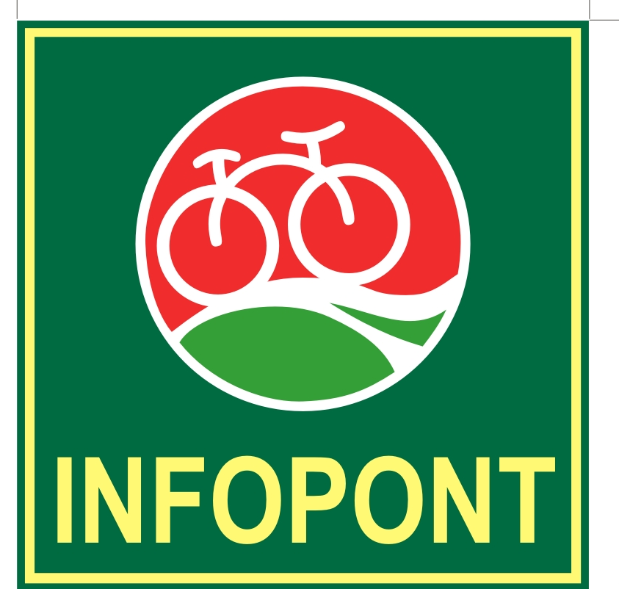
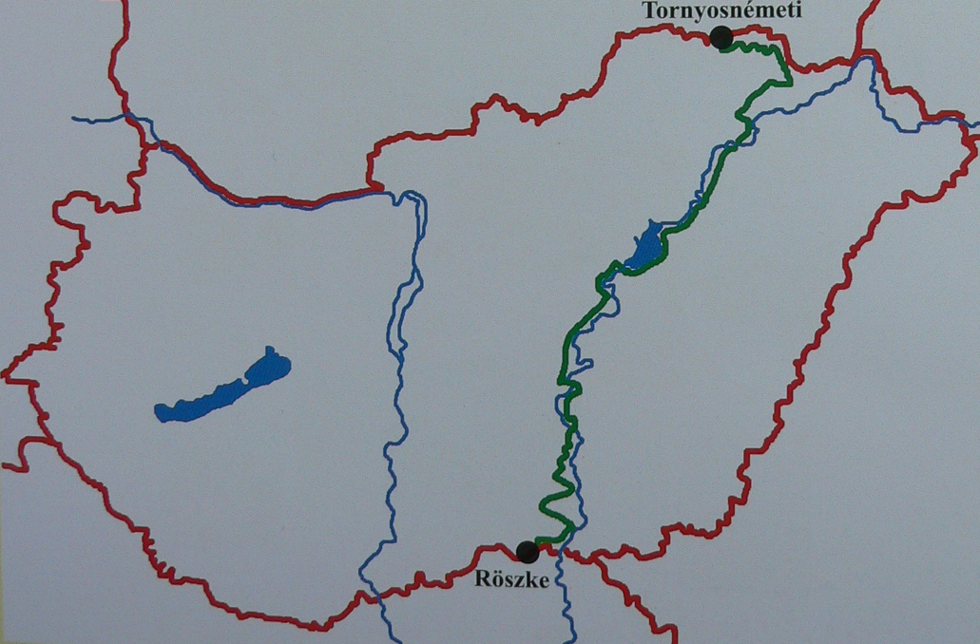
Hidasnémeti ● Telkibánya
Sátoraljaújhely ●
Tokaj ●
Budapest ● ●Tiszadob
● Tiszafüred

Szolnok●
Tiszakécske●
Csongrád ● ●Szentes
Ópusztaszer ●

